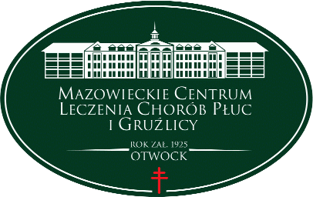
Mazowieckie Centrum Leczenia Chorób Płuc i Gruźlicy
ul. Narutowicza 80, 05-400 Otwock, tel. (22) 344 64 00, 344 64 71, FAX (22) 344-64-74, centr. (22) 344 62 00
http://www.otwock-szpital.pl e-mail:sekretariat.otw@otwock-szpital.pl

A/ZP.26. 6 PN.1.2020 Otwock, dn.25.03.2020 r

Dotyczy : Postępowanie w trybie przetarg nieograniczony na „ Materiały opatrunkowe ”.

Od Wykonawców wpłynęły następujące zapytania :
Dotyczy SIWZ
Czy w związku z zaistniałą sytuacją epidemiologiczną w Polsce i coraz większym ryzykiem związanym z ryzykiem niemożliwości dostarczenia dokumentów do postepowań przetargowych w formie papierowej, czy Zamawiający wyrazi zgodę na zmianę sposobu składania ofert na formę elektroniczną – dokumenty podpisane bezpiecznym kwalifikowanym podpisem elektronicznym?
W przypadku pozytywnej odpowiedzi na powyższe pytanie prosimy o wskazanie sposobu przekazania dokumentów w formie elektronicznej.

Pakiet nr 4 poz. 15
Zwracamy się z prośba o wydzielenie ww. produktów do osobnego pakietu. Wydzielenie ww. pozycji spowoduje dopuszczenie innych firm do udziału oraz zaproponowanie konkurencyjnych cen przy jakości wymaganej przez Zamawiającego.

Odpowiedź Zamawiającego :
Zamawiający nie wyraża zgody na propozycję Wykonawcy .

Do wiadomości : strona internetowa Zamawiającego www.otwock-szpital.pl

